TESIS

MAESTRÍA EN CIENCIAS FÍSICAS

**REPRESENTACION ESPACIAL EN POBLACIONES DE NEURONAS**

Orientación: Sistemas Complejos

**Lic. Tomás E. García F.**

**Dr. Eugenio Urdapilleta**

DIRECTOR

**Lic. Tomás E. García F.**

MAESTRANDO

Instituto Balseiro

Comisión Nacional de Energía Atómica

Universidad Nacional de Cuyo

S.C. de Bariloche, Febrero de 2021

Representación espacial en poblaciones de neuronas

por Lic. Tomás García

Director Dr. Eugenio Urdapilleta

En el presente trabajo analizamos la actividad individual y en población, incluyendo relaciones de fase, de la representación de células de grilla en una serie de experimentos controlados con alternancia de luz y oscuridad. Para el análisis, construimos los mapas de disparo del conjunto de células registradas, identificamos aquellas que presentan actividad grillada, y detectamos neuronas que simultáneamente representan el espacio con el mismo patrón de actividad, aunque desplazado, mediante correlaciones cruzadas. Se analizó tanto la actividad individual como en población cuando el animal pierde la referencia visual, mediante la comparación de la actividad en dicha situación con la representación del ambiente en condiciones de iluminación. Se observó que los mapas rápidamente se desorganizan, perdiendo su característica actividad grillada. Esta desorganización podría deberse a que el animal, en condiciones de oscuridad, genera una estimación muy pobre de su posición local mediante la integración del camino recorrido. Para minimizar los errores acumulados en tal estimación, se generaron mapas relativos elicitados por disparos en los cuales parecería mantenerse una estructura de múltiples picos aún en oscuridad, solventando las teorías generativas de la actividad grillada basada en la integración del camino.

# Tabla de contenido

Agradecimientos ii

Capítulo I: Marco teórico 1

La neurona. Propiedades 1

Modelo de integración-disparo 4

Modelo de Hodgkin-Huxley 5

Trenes de spikes y tasa de disparo 7

Grid, place and head-direction cells 10

Representación colectiva de la actividad grillada e hipótesis de trabajo 14

Capítulo II: Sistema experimento 16

Introducción 16

Procedimiento quirúrgico y entrenamiento inicial 16

Arena circular 18

Sistema de registro 19

Capítulo III: Análisis y métodos 20

Introducción 20

Mapas de tasa de disparo 23

Autocorrelación y correlación cruzada 24

Grid Score 26

Mapas de similitud 29

Mapas evocados por disparos 29

Capítulo IV: Resultados 31

Introducción 31

Mapas de tasa de disparo 32

Autocorrelación y correlación cruzada 37

Grid score 44

Mapas de similitud 49

Mapas evocados por disparos 53

Capítulo V: Discusión 62

Referencias 75

# Agradecimientos

La presentación de este trabajo es la culminación de un camino que inicio hace 2 años. En este tiempo muchas personas me brindaron su apoyo y compañía y es para ellos que dedico la presente sección, como un homenaje hacia quienes fueron, son y serán parte importante en mi vida.

A mis padres, por TODO lo que dan día a día por mí. Por la oportunidad de estudiar, por brindarme una familia que siempre está presente… por absolutamente TODO.

A mis hermanos, mis primeros amigos y compañeros de vida. Por siempre estar alentándome en TODO e inundar mi vida de ALEGRIA. Por nunca dejarme sólo. A Rami, porque sin él simplemente no existiría este trabajo. A Ani y todos su mensajes y energías.

A Marianela, mi compañera, mi apoyo. Por alentarme a ser mejor Persona, por llenar mi VIDA de los más Nobles Sentimientos. Por darle un sentido Humano al Camino. Por darme el mejor regalo, una nueva vida.

A mis abuelas, Blanca y Nerina, por brindar siempre un refugio seguro sin importar que suceda en el mundo.

A mi cuñado Pablo, mi ahijadita Marti y mi sobrina Lara, porque son un recordatorio constante que la vida se construye al lado de personas.

A mis ex compañeros, Rodolfo y Gustavo, porque son el complemente PERFECTO para un físico. Porque estuvieron ahí, para discutir, entender, aconsejar y contar las mejores historias. Por hacer más llevadero el camino que inicio ya hace más de 7 años. Por enseñarme que, en física, una duda puede más que una razón.

A mi compañero de oficina, Miguel. Por hacer sencillo el inicio, por brindarme su experiencia y ayuda.

A la Dr. Eugenio Urdapilleta, MI DIRECTOR. Por cobijarme bajo su tutela, formándome como científico de bien. Por no dejarme bajar los brazos y por enseñarme que la Honestidad y el Trabajo SIEMPRE llevan a buen puerto.

Al personal de la Biblioteca de la FaCET. Por el excelente servicio ofrecido al alumno a lo largo de estos años. Por brindar clandestinamente el acceso a libros que se encuentran fuera de circulación y por confiar en las buenas intenciones.

A la UNT y la FaCET, y con ello, a TODOS los que, a pesar de otros, la mantienen viva, no con las puertas abiertas, sino viva.

A mi amigo Juan, por su amistad de tantos años, por los almuerzos que, aunque escasos, siempre divertidos y productivos. Por su incondicionalidad.

A mi amigo canino Lucas, a quien sólo le reprocho el no estar acostado a mis pies mientras escribo esta lineal cómo si lo estuvo durante horas de estudio. Gracias por todo.

Y, por último, a Tomás, que por más antipático que suene, Uno no llega a la meta si se abandona a sí mismo. Y Tomás estuvo, y sé que siempre estará. Me agradezco por haber elegido el camino que puso a todas las personas ya mencionadas.

## Capítulo 1

### Marco TEÓRICO

#### La neurona. Propiedades

En el marco de la neurociencia, podríamos mencionar a la neurona como la unidad fundamental cuya dinámica individual e interacciones globales, desemboca en todos los procesos del Sistema Nervioso, sistema que comanda las funciones más importantes y vitales de todos los organismos complejos que habitan la Tierra. A nivel histológico, el Sistema Nervioso (SN) está compuesto por neuronas y células gliales. Las primeras están especializadas en recibir información, transmitir impulsos eléctricos e influir en otras neuronas o tejidos efectores, lo que implica un cambio en sus propiedades eléctricas y químicas, la cual requiere, a su vez, un enorme gasto de energía; las segundas están encargadas de dar soporte estructural al SN.

Si bien en muchas zonas del SN algunas neuronas han experimentado cambios estructurales para cumplir funciones específicas, en términos generales se puede decir que una neurona está formada por un soma y por prolongaciones que parten del mismo soma, las dendritas y el axón [**Fig. 1**].

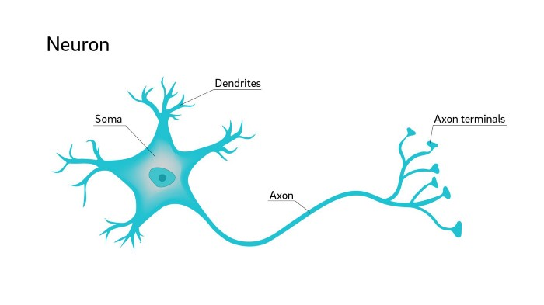**Fig. 1- Esquema de una neurona.**

Las dendritas, que son las ramificaciones que se prolongan cerca del soma, reciben señales, o bien de otras neuronas a través de los contactos que tienen lugar en su superficie, o bien del entorno a través de receptores especializados. Dichas señales viajan de la parte distal a la proximal para converger en el soma.

El soma (cuerpo neuronal) es el centro metabólico de la neurona. Su elevado número de mitocondrias refleja el gran consumo de energía por parte de la célula. El soma se encuentra rodeado de la membrana plasmática, que, a su vez, contiene los canales y las bombas iónicas. Todos estos elementos son vitales para que la neurona sea capaz de recibir y enviar información (propiedades eléctricas de las neuronas).

El axón surge del soma en una pequeña elevación denominada cono axónico. El axoplasma (citoplasma del axón) contiene densos haces de microtúbulos y neurofilamentos que actúan como elementos estructurales y que también desempeñan un papel clave en el transporte de metabolitos y orgánulos a lo largo del axón. En la mayoría de las neuronas, cada axón terminal finaliza con botones terminales pequeños que corresponden a los puntos de contacto funcional (sinapsis) entre neuronas o una neurona y el tejido efector.

Propiedades eléctricas

Como se adelantó, para comprender las propiedades eléctricas de las neuronas es fundamental centrarse en la membrana plasmática que rodea al soma. Esta, la membra plasmática, actúa como un aislante que separa dos medios conductores (soluciones electrolíticas) con diferentes concentraciones de iones (diferencia lograda gracias a las bombas iónicas, encargadas de mover iones contra el gradiente electroquímico) que dan como resultado que, dentro de la neurona, haya un exceso de carga negativa con respecto al exterior de la misma, actuando la membrana como si fuese un capacitor. Asimismo, sobre la membrana se encuentran los canales iónicos a través de los cuales los iones hidratados pueden moverse. Debido a la diferencia en el tamaño y otras características (como la carga del poro central) los canales iónicos son selectivos con respecto al paso de ciertos iones, difiriendo en la “permeabilidad” para cada ion.

Los iones presentes en las soluciones electrolíticas dentro y fuera de la célula son el Na+, Cl-, K+ y en menor medida el Ca2+. Cuando la membrana se encuentra polarizada en un determinado potencial, llamado potencial de reversión de una dada especie iónica, se tiene que, para ese ion, la fuerza derivada del potencial de difusión y la derivada del campo eléctrico a través de la membrana se igualan, dando como resultado un flujo neto igual a cero para dicho ion a través del canal iónico respectivo. Dicho potencial de reversión puede calcularse a partir de la ecuación de Nernst

**[1]**

donde F es la constante de Faraday, R la constante de los gases, T la temperatura absoluta, concentraciones externas e internas del ion respectivamente y es la carga del ion (1 para todos excepto para el Calcio que es 2).

Todos estos fenómenos que tienen lugar en la membrana pueden describirse en términos de un circuito eléctrico equivalente para el cual se tiene que los Vion actúan como baterías, la permeabilidad de los canales iónicos define un equivalente a la resistencia asociada al flujo de iones por ese canal y la membrana actúa como un capacitor. Así puede expresarse, dentro de un modelo simplificado, la corriente que atraviesa la membrana como

**[2]**

donde es conductancia específica asociada a cada canal iónico.

#### Modelos de integración-disparo

Estos modelos neuronales se caracterizan por tener una única variable dinámica que simula el potencial de membrana evolucionando en función de los estímulos hasta superar un umbral (constante o variable, típicamente entre los -50 mV y -55 mV) generándose un disparo instantáneo (llamado potencial de acción). Luego de dispararse el potencial de acción, el potencial de membrana se establece (instantáneamente) en el llamado potencial de reseteo. Dicho de otra forma, el potencial de la membrana, que en reposo es de -70mV (la neurona se encuentra polarizada), al recibir impulsos externos empieza a despolarizarse lo que aumenta el potencial hasta alcanzar un valor de umbral, supongamos -50mV, momento en el cual se generan una serie de fenómenos que tienen lugar en muy poco tiempo. Esta serie de procesos eleva drásticamente el potencial para llegar a un pico y a continuación se repolariza la membrana hasta valores cercanos al potencial en reposo. En un modelo de integración y disparo todos estos procesos se modelan con una delta de Dirac y su posterior reseteo del potencial.

El modelo más sencillo de integración-disparo es el denominado “Modelo pasivo integración-disparo”, cuya única ecuación es

**[3]**

siendo A el área de la membrana, la capacitancia específica de la membrana y la conductancia eléctrica asociada a una corriente de fuga (in inglés leakage) o, equivalentemente, a la permeación de iones por canales no dependientes del voltaje (pasivos).

La utilización de un circuito equivalente para estudiar el comportamiento de la neurona derivó en sucesivos modelos con mayor o menor complejidad. Un modelo más completo que el anterior es uno en el que se describe la variación del potencial considerando, además de canales de fuga, otros canales iónicos (dependientes del voltaje) y la corriente debida a las sinapsis neuronales. Asi, refinando el modelo anterior para agregarle el efecto de los canales iónicos (subíndice ion), la corriente sináptica g, tenemos:

**[4]**

donde indica la conductividad (permeabilidad de los canales iónicos) dependiente del potencial de la membrana en dicha región.

#### Modelo de Hodgkin-Huxley

Este modelo fue el primero de los llamados modelos de conductancia, donde se incluyen procesos más realistas (en términos fisiológicos) para explicar cómo se genera un potencial de acción. En su versión original, la corriente a través de la membrana se debe al movimiento de iones de K+ y Na+ a través de los canales iónicos respectivos, con la particularidad (y es lo que lo diferencia del modelo anterior) en el que también se modela la dinámica de activación e inactivación de los canales iónicos, más allá de asociarles una conductancia. La ecuación que rige la evolución del potencial de membrana es:

**[5]**

**[6]**

Aquí, la conductividad para cada tipo de canal iónico queda expresada como un valor constante multiplicada por unas nuevas variables (n, m y h) que dependen del potencial de membrana.

Las variables n, m y h son variables dinámicas de los canales iónicos que describen la probabilidad de que esos canales se encuentren activos o inactivos. Estos modelos, además de desarrollar en mayor detalle el funcionamiento de los canales iónicos, tambien diferencia entre un canal de K+ de uno de Na+. Esto es, supongamos que Pion es la probabilidad de que un canal se encuentre abierto (permita el tránsito de los iones en cualquier dirección). El modelo expresa que la probabilidad de que un canal de K+ se encuentre abierto es **PK = n4** mientras que para el Na+ tenemos **PNa = m3h**. Aquí, tanto n como m hacen referencias a fenómenos similares que tienen que ver con la existencia de sensores en los canales. Dichos sensores en presencia de unas proteínas que se enlazan a estos, permiten el paso de los iones (abren los canales a través de fuerzas moleculares que se ejercen cuando la proteína se enlaza al sensor); así, n y m son la probabilidad de que estos sensores se encuentren activos. Dichos sensores, para un mismo canal, deben encontrarse activados simultáneamente para que el canal se encuentre abierto, y esto se da con una probabilidad de **Pk=n4**. La variable dinámica h, únicamente presente en los canales de Na+, hace referencia a que, en estos canales, además de los sensores existe un mecanismo que bloquea el canal iónico, y h es la probabilidad de que dicho mecanismo no se encuentre activado, lo deriva en que el canal esté abierto con una probabilidad de **P­Na = n3h**.

Cabe aclarar que cada una de estas variables posee su propia dinámica que depende del potencial de la membrana. El conjunto de esas 3 ecuaciones dinámicas, más la ecuación **[5]** (en la que se reemplaza **[6]**) presenta la dinámica completa para un modelo de Hodgkin-Huxley.

#### Trenes y tasa de disparo

Los experimentos en los que se busca registrar la actividad neuronal suelen dividirse en repeticiones (en inglés, trials). Los trials son intervalos de tiempo en los que al animal (o neurona) se lo somete a un estímulo en particular y se registra la actividad neuronal resultante. Es común que cuando se está llevando a cabo el experimento se repitan muchos trials con el mismo estímulo para tener mayor cantidad de información. En un punto, lo que se busca es promediar la respuesta neuronal dada a un mismo estímulo para encontrar, entre otras cosas, una correlación entre estímulo y respuesta.

Cuando una neurona dispara un potencial de acción envía información a otras neuronas (o tejido efector), y si bien estos disparos no son todos iguales, variando, por ejemplo, en su duración, amplitud, etc., a nivel experimental, cuando uno mide la actividad neuronal los trata a todos de igual manera. La actividad de una neurona (o grupo de neuronas) se puede caracterizar por una lista que contiene los tiempos (referidos a un trial del experimento) en los que se produjo cada disparo registrado (de ahora en más los llamaremos “spike”). Esto es, si durante un trial se detectaron n spikes, tendremos una lista con n elementos con i = 1,2,…n, indicando los tiempos en los que ocurrió un spike. A dicha lista se la conoce como tren de spikes y puede usarse para definir una funcion denominada “respuesta neuronal”

**[7]**

Esta función auxiliar nos ayuda a definir una magnitud muy importante dentro de la neurociencia que nos permite caracterizar el funcionamiento macroscópico de las neuronas. Dicha magnitud es la tasa de disparo, definida **operacionalmente** como:

**[8]**

donde indica un promedio de la función sobre varios trials obtenidos bajo el mismo estímulo.

Como puede presumirse, la tasa de disparo no puede determinarse exactamente a partir de una cantidad limitada de datos y no existe una única técnica para determinar aproximadamente r(t). A continuación, veremos 3 técnicas muy comunes para determinar la tasa de disparo a partir un tren de spikes:

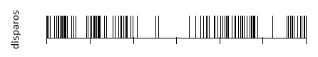

**Fig. 2- Representación de un tren de disparos.**

La primera y más sencilla sería dividir el eje temporal en segmentos de una duración , contar cuantos spikes hay dentro de ese intervalo de tiempo, dividir el número de spikes por y tendremos la tasa de disparo para ese intervalo (puede hacerse tomando un promedio para varios trials, pero por simplicidad ahora tomaremos un único tren de spikes). Si hacemos esto obtendremos una función escalón (ver **Fig. 3**).

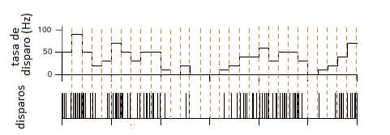**Fig. 3- Tren de disparos (abajo) y una aproximación de la tasa de disparo (arriba) que resulta de dividir el eje temporal en segmentos sin solapamientos.**

Otra técnica, llamada ventana corrediza, se basa en tomar una ventana de tamaño fijo e ir moviéndola a lo largo del eje temporal y, para cada desplazamiento, calcular la tasa de disparo local como la suma de los spikes dentro de la ventana dividido la longitud de la ventana. El valor resultante se asigna como la tasa de disparo del tren correspondiente al punto de origen de la ventana. Con este procedimiento se obtiene una curva más suave (ver **Fig. 4**).

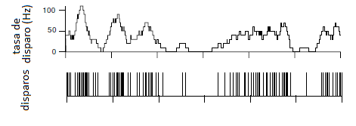**Fig. 4- Tren de disparos (abajo) y una aproximación de la tasa de disparo (arriba)** **con la técnica “ventana corrediza”.**

La tercera técnica que mencionaremos será la de ventana gaussiana corrediza. Esta es similar a la ventana corrediza salvo que en este caso la ventana posee una función gaussiana que asigna “pesos” a los spikes dentro de la ventana.

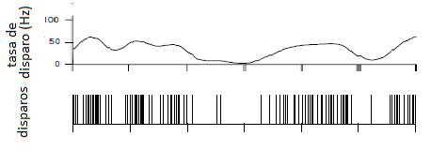**Fig. 5- Tren de disparos (abajo) y una aproximación de la tasa de disparo (arriba) con la técnica “ventana corrediza gaussiana”.**

#### Grid and place cells

Como hemos visto, el sistema nervioso ha evolucionado hasta tener la habilidad adaptativa de tomar decisiones y optar por comportamientos en respuesta a los cambios en el entorno interno y externo. Para permitir una respuesta adaptativa, el sistema nervioso recrea propiedades externas del mundo en patrones de actividad que se denominan representaciones neuronales. Las representaciones pueden pensarse como un conjunto dinámico de neuronas, donde los patrones de actividad se correlacionan con las características del mundo exterior. Al recrear el entorno en un lenguaje adecuado para la computación neuronal, se piensa que las representaciones median la selección de acciones apropiadas en respuesta a configuraciones de estímulos en el entorno del animal. Dada la importancia que tienen las representaciones internas en el comportamiento y la toma de decisiones, entender los mecanismos subyacentes a estas representaciones se convirtió en uno de los ejes centrales de la neurociencia.

Hoy en día, el estudio de los mecanismos celulares y de circuito de la representación espacial por parte del cerebro está centrada en el estudio del hipocampo y de la formación parahipocampal. La corteza entorrinal media (MEC por sus siglas en inglés) y el hipocampo son parte del mapa neuronal del cerebro del espacio externo. Muchos tipos de células funcionales contribuyen a esta representación. Las primeras de estas en descubrirse fueron las células de lugar [ref. 1] (place cell) que se encuentran en el hipocampo y disparan una señal cuando el animal se encuentra en cercanías de una región en particular dentro del entorno [**Fig. 6- A**]. Posteriormente se descubrieron las células de grilla [ref. 1] (grid cells) que disparan en distintos lugares espaciados discreta y regularmente [**Fig. 6- B**]. Es decir, ambas disparan selectivamente con el lugar, pero a diferencia de las células de lugar que disparan UNICAMENTE en un lugar, las células de grilla disparan en MULTIPLES que respetan una geometría específica. Las células de grilla disparan en regiones disponibles para el animal formando un patrón hexagonal. Asimismo, mientras que al cambiar de entorno las células de lugar cambian de forma indeterminada el lugar en el que disparan en el nuevo entorno, las células de grilla mantienen la estructura subyacente al patrón con el que disparan independientemente de los detalles contextuales del nuevo entorno. Esta estructura rígida del mapa de grilla junto con su periodicidad espacial postula a las células de grilla como responsables de la parte métrica del cerebro para la representación espacial.

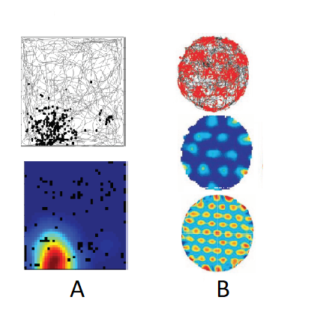

**Fig. 6 - A_ Células de lugar. Arriba: Trayectoria del animal en gris; ubicación de los spikes en puntos negros. Abajo: Mapa de tasas de disparo por color. Rojo oscuro es la tasa máxima. El azul es tasa nula y en negro están las regiones no visitadas. B_ Campo de disparo de las primeras células de grilla encontradas. Arriba: trayectoria del animal (negro) con la ubicación de los spikes (rojo). Medio: mapa de la tasa de disparo codificado por colores (rojo tasa máxima, azul oscuro tasa nula). Abajo: mapa de autocorrelación codificado por color (azul r = -1, verde r = 0 y rojo r = 1).**

Tanto las células de lugar como las de grilla fueron descubiertas en ratas y aunque se vienen reportando descubrimientos de células similares en ratones, monos, murciélagos y humanos, la mayor parte de la investigación sobre la representación espacial entorrinal-hipocampal todavía se lleva a cabo utilizando roedores. La fuerte correspondencia en cada especie entre los patrones de disparo entorrinal-hipocampal y las propiedades medibles del mundo externo, como ser la ubicación del animal, convierte al circuito de representación espacial en un paradigma experimental de modelos para el entendimiento de la computación neuronal en los niveles más altos de las cortezas de asociación y muchas sinapsis lejos de los receptores sensoriales y motores.

Células de grilla y salidas sensoriales

La característica más importante de las células de grilla es su estructura de disparo hexagonal. Sin embargo, las células de grilla se diferencian entre sí por la distancia entre los campos de disparos en el patrón, la orientación del mismo (rotación de los ejes de la grilla) y la fase de las grillas (ubicaciones x-y de los vértices de disparo) [**Fig. 7**]. Las células de grilla exhiben grados variables de asimetría y la periodicidad resulta evidente a lo largo de los ejes de una cuadrícula triangular. Colectivamente, la variedad de células de grilla define un mapa de la posición relativa del animal en su entorno. Debido a que las grillas de las células de grilla difieren espacialmente, cada lugar en un entorno local, está asociada con una combinación única de células activas, lo que permite a las neuronas con acceso a esta actividad combinada leer fielmente la ubicación del animal.

El mapa de las células de grilla es dinámico en el sentido que la activación está controlada por los movimientos del animal en el entorno. Para que la actividad de la cuadrícula se actualice con el movimiento continuo del animal, las células de grilla deben tener acceso a las señales sensoriales que corresponden al cambio de ubicación del animal. Solo unos pocos tipos de información sensorial son lo suficientemente continuos como para permitir una actualización fluida de la representación de la cuadrícula. Tales entradas incluyen retroalimentaciones propioceptivas y cinestésicas, así como señales vestibulares y de flujo óptico. En concordancia con un rol determinante en la representación grillada de las entradas de movimiento automático y una importancia relativamente menor de las señales estacionarias, las células de grilla conservan su patrón de disparo hexagonal después de la eliminación de puntos referencia visuales u olfativas. Los pares de células de grilla tienden a mantener relaciones espaciales de disparo en todos los entornos, independientemente de la identidad de los puntos de referencia, como se esperaría si el algoritmo se basara en el movimiento propio.

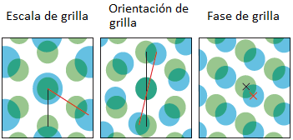

**Fig. 7- Ilustración de patrones de disparos de dos células de grilla en las que se muestra. Izquierda: diferencia de escala de grilla, Medio: diferencia entre las orientaciones de grilla y Derecha: diferencia entre las fases.**

La fuerte dependencia de las señales de movimiento podría implicar un papel para las células de grilla en representaciones basadas en la integración de camino (path integration), proceso por el cual un animal realiza un seguimiento de su posición integrando la velocidad de carrera lineal y angular a lo largo del tiempo para producir un desplazamiento espacial en relación con una posición de referencia (por ejemplo, la posición inicial de un camino). Tanto las células de lugar como las células de grilla expresan resultados compatibles con la integración de camino, en el sentido de que los campos de disparo a menudo pueden estar relacionados con la distancia de movimiento desde una posición de referencia en lugar de las entradas de señales visuales estacionarias. Un trabajo ha identificado una población celular dedicada a la representación lineal de la velocidad de carrera dentro del MEC [ref. 2]. Al integrar la velocidad a lo largo del tiempo, estas células de velocidad pueden proporcionar a las células de grilla información sobre los cambios de posición. El papel de las células de velocidad y las células de grilla en la integración del camino es consistente con la observación de que las ratas con lesiones en el MEC no pueden navegar de regreso a un refugio en condiciones en las que solo las señales de auto-movimiento proporcionan información [ref. 3]. Sin embargo, los mecanismos para la integración de camino pueden existir en múltiples circuitos cerebrales, como lo sugiere el hecho de que, en los humanos, a diferencia de las ratas, la navegación basada en el auto-movimiento simple no se ve afectada por lesiones en la corteza entorrinal [ref. 4].

#### Representación colectiva de la actividad grillada e hipótesis de trabajo

Una de las características más sobresalientes del patrón hexagonal observado en la actividad de las neuronas principales de la capa II de la corteza entorrinal es que el mismo no se hereda de la actividad de las neuronas incidentes (mayoritariamente neuronas de la corteza sensorial, sin actividad aparente relacionada con el entorno espacial, y neuronas de la capa CA1 del hipocampo, donde se hallan células de lugar) sino que es el resultado de un cómputo intrínseco a dicha área. Esto ha motivado un fuerte interés en desentrañar los mecanismos algorítmicos que dan lugar a dicho patrón [ref. 5, 6]. Entre los modelos más aceptados actualmente se encuentra el modelo de atractor continuo, donde la actividad grillada emerge como resultado de la conectividad de una capa neuronal con una topología bidimensional y la asociación del patrón observado en células individuales con el ambiente exterior se debe al movimiento de dicho patrón sobre la capa en concordancia con el movimiento del animal. El desplazamiento de la actividad neuronal (patrón hexagonal) sobre la capa neuronal no tiene un costo adicional (es una solución equivalente a la anterior) y por este motivo se conoce como “modelo de atractor continuo”, en el sentido que el patrón hexagonal es punto fijo de la dinámica del sistema, así como cualquier desplazamiento sobre el plano [ref. 1, 7]. El desplazamiento de la actividad sobre el plano neuronal debe realizarse con una estimación (en términos neuronales) del desplazamiento del animal, el cual se conoce como integración de camino, que describimos anteriormente. De acuerdo con estudios teóricos [ref. 8], dicha estimación de la integración de camino adolece de precisión debido a que acumula error progresivamente. Una forma de eliminar ese error es que el sistema, periódicamente, actualice la veracidad del lugar en que se encuentra por intermedio de otro mecanismo, por ejemplo, mediante la estimación de la ubicación en base a la entrada visual. Por este motivo, en ausencia de dicha actualización, la integración de camino rápidamente perdería el rastro y el modelo de atractor continuo dejaría de manifestar un patrón grillado sobre células individuales. Aunque no en ratas, en ratones el patrón hexagonal se pierde rápidamente en oscuridad, con lo cual la entrada visual parecería ser el determinante de esa actualización de la posición. Sin embargo, la actividad concertada de las células debería mantener cierta estructura aún en ausencia de la actualización. Por dicho motivo, en este trabajo estudiaremos algunas características de los patrones observados en poblaciones de neuronas de la corteza entorrinal de ratones durante períodos de luz, seguidos de oscuridad [ref. 9].

## Capitulo II

### sitema experimento

#### Introducción

El trabajo de tesis desarrollado está basado en los datos obtenidos experimentalmente por los grupos de investigación “Department of Clinical Neurobiology, Medical Faculty of Heidelberg University, Heidelberg, Germany” y “German Cancer Resarch Center, Heidelberg, Germany” en la que participaron los investigadores José Antonio Pérez-Escobar, Olga Kornienko, Patrick Latuske, Laura Kohler y Kevin Allen. Dichos datos fueron liberados para su uso y son los utilizados en la publicación de su trabajo titulado “Visual landmarks sharpen grid cell metric and confer context sceificity to neurons of the medial entorhinal cortex” [ref. 9]. Los experimentos se llevaron a cabo con ratones tipo C57BL/6, todos machos de entre 3 y 6 meses de edad. Estos habitaban en un entorno controlado, exponiéndose a ciclos de luz/oscuridad de 12hs cada uno.

Lo detallado a continuación puede encontrarse en el paper que se mencionó anteriormente. Se cree necesario comentar los detalles más importantes del experimento para que un lector curioso, o especializado, pueda tener idea bajo qué condiciones se obtuvieron los datos brutos con los que trabajamos.

#### Procedimiento quirúrgico y entrenamiento inicial

Todos los procedimientos que se describen ahora fueron realizados durante ciclos de luz.

A los ratones se les implantaron 4 tetrodos móviles en cada hemisferio; construidos a partir de 4 filamentos de tungsteno de 12 μm de diámetro que se sujetaron a un conjunto de dispositivos que permitían moverlos individualmente. Luego de implantar los tetrodos, éstos eran enchapados en oro para lograr una impedancia de entre 300 y 500 kΩ. La utilización de varios tetrodos en simultaneo permite el registro de varias neuronas durante una misma sesión. Si estos tetrodos se encuentran cercanos entre sí, es posible que se registren células de grilla que formen parte del mismo modelo de representación [ref. 10], permitiendo el análisis posterior de una representación en población.

Antes de la cirugía, los ratones fueron anestesiados con isoflurano (1-3%). Al exponer los cráneos de los ratones se implantaron 4 tornillos de anclaje. Dos de ellos localizados cerca del cerebelo se utilizaron como señales de “tierra/base” y referencia. Los tetrodos se ubicaron en la corteza y el dispositivo para mover los filamentos (que le permitía “bajar” más en profundidad dentro de la corteza) se fijó al cráneo con cemento dental. Luego de la cirugía a los ratones se les dió entre una y dos semanas para recuperarse.

Luego del tiempo de recuperación, se puso a los ratones a una dieta restrictiva para reducir su peso en un 85% del que tendrían si comiesen sin restricción externa. Fueron entrenados 3 veces por día durante 10 minutos cada vez para correr en un campo abierto de dimensiones de 70x70 cm2, obteniendo como recompensa comida que se entregaba en ubicaciones aleatorias desde un dispenser ubicado sobre el entorno por donde se podían mover los ratones. La comida era entregada en intervalos variables de entre 20 y 40 s.

Despues de dos días de entrenamiento, el procedimiento continuaba ampliando el tiempo de cada intervalo de 10 minutos a 15 minutos, manteniéndose el número de 3 rutinas al día. En esta etapa, los ratones se conectaban al sistema de registro. Los tetrodos se bajaban todos los días y se monitoreaban las señales sin procesar en un osciloscopio. Los registros se iniciaban al encontrar grandes oscilaciones theta en la mayoría de los tetrodos. Los tetrodos se bajaban entre 25-50 μm al final de cada sesión experimental (con el fin de registrar nuevas poblaciones de neuronas).

#### Arena circular

El entorno en el que se desplazaba el animal (comúnmente llamado “arena”) consistía en una plataforma de PCV gris con una elevación de 4.5 cm y 80 cm de diámetro; ubicada en el centro de una caja gris de 100 x 100 x 19.5 cm. La caja se llenó de agua hasta una altura de 3 cm para evitar que los ratones se saliesen de la arena circular. El entorno de la plataforma estaba rodeado de cortinas negras opacas. En cada lado de la caja, un panel LED proporcionaba una señal distintiva al animal (ángulo de 90° entre las luces). Estos paneles de luz eran la única fuente potencial de luz visible en el entorno de grabación. Un altavoz de audio ubicado directamente sobre la arena emitía un ruido blanco, con la finalidad de eclipsar las señales auditivas no controladas. Después del entrenamiento inicial, el ratón era transportado desde la sala de espera a la sala de grabación en un recipiente circular opaco (15cm de diámetro) y se sometía a un procedimiento de desorientación en el que se hacía girar el recipiente, 5 veces en sentido horario y 5 veces en sentido antihorario (aproximadamente a 1 rev/seg). El ratón era conectado al sistema de registro fuera de las cortinas y llevado dentro de la caja de retención al recinto para colocarlo dentro de la arena. Después de cerrar las cortinas alrededor del aparato, comenzaba la grabación con el experimentador fuera de la sala durante la sesión. Los paneles de luz se controlaban por un microcontrolador (Arduino Uno) a través de un módulo de relé de 4 canales. Para cada sesión, se elegían al azar dos de los cuatro paneles de luz y solo se usaban esas dos luces durante la sesión de grabación (denominadas l1 y l2). La ubicación de l1 y l2 variaba al azar a través de los días en el mismo animal. Una sesión típica comenzaba con un registro de base de 10 minutos con l1 activada, seguida de 2 minutos en oscuridad y una serie de 60 pruebas de 2 minutos, alternando entre pruebas de luz y oscuridad. Solo se encendía una luz durante una prueba de luz determinada, y el orden de presentación de las dos luces era aleatorio. Al final de la secuencia de prueba de luz-oscuridad, se realizó un registro de base adicional de 10 min con l2 activado. Una vez concluida la sesión, el experimentador entraba en la sala de grabación, retiraba el ratón del entorno de grabación e introducía los tetrodos aproximadamente entre 25-50 μm más en profundidad (para poder capturar otra población de neuronas en la sesión siguiente). Para garantizar que los ratones visitaran cada lugar en la arena, se entregaban recompensas de alimentos en posiciones aleatorias durante las sesiones de grabación.

#### Sistema de registro

Los animales se conectaron al sistema de adquisición de datos (Sistema de evaluación de amplificadores de la serie RHD2000, Intan Technologies, ancho de banda analógico 0.09–7603.77 Hz) a través de un cable liviano, y la señal se muestreó a 20 kHz. Los potenciales de acción fueron detectados off-line a partir de la señal de un filtro pasa-banda (800–5000 Hz). Los parámetros de forma de onda se obtuvieron de un análisis de componentes principales y se generaron automáticamente grupos de spikes usando Klustakwik. Los grupos de spikes se refinaron manualmente con un programa de interfaz gráfica. La calidad de la separación de los grupos se evaluó a partir de la autocorrelación del tren de disparo y la distancia de aislamiento [ref. 9]. Se calculó una relación de período refractario a partir de la autocorrelación de tren de disparo (de 0 a 25 ms, tamaño del bin: 0,5 ms). El número medio de spikes desde 0 a 1,5 ms se dividió por el número máximo de spikes en cualquier bin entre 5 y 25 ms. No se mantuvieron los grupos con una relación de período refractario mayor de 0,125. Además, los grupos con una distancia de aislamiento más cortos que 5 fueron excluidos del análisis [ref 9]. Dos LEDs infrarrojo (longitud de onda de 940 nm), uno grande y otro pequeño, se unieron al portatetrodo. Los LEDs grandes y pequeños se ubicaron delante y detrás de la cabeza del animal, respectivamente, con una distancia de 8 cm entre sus centros. Una cámara de video infrarroja (resolución de 10 píxeles / cm, DMK 23FM021, The Imaging Source) monitoreó los LED a 50 Hz. La ubicación y la dirección de la cabeza del animal se rastrearon en línea con un software personalizado.

## Capítulo III

### Análisis y métodos

#### Introducción

Los datos proporcionados por el grupo de Alleu se presentan ordenados en carpetas que corresponden a una determinada sesión de un determinado animal sobre el cual se llevó a cabo el experimento; dentro de dichas carpetas existen varios archivos cuyos nombres se encuentran escritos siguiendo una nomenclatura para indicar el tipo de información presente en cada uno. Por ejemplo, tenemos:

jp693-05062015-0108.clu

jp693-05062015-0108.whd

Aquí tenemos dos ejemplos de la nomenclatura. En el nombre de cada archivo se indican tres datos relevantes. Al inicio el nombre que identifica a cada animal, **jp693**. La fecha en la que se realizó el experimento, **05062015** (día 05 del mes 06 del año 2015), seguido de un código interno del grupo de investigación sin relevancia experimental, **0108**, y por último, después de un “punto” a modo de extensión un código que indica EL TIPO de información contenida en el archivo. En estos casos, la extensión “**.clu**” contiene una extensa columna cuyos elementos indican qué cluster neuronal logró registrarse durante el experimento; columna que se debe aparejar con otro archivo con igual cantidad de filas en la cual cada elemento es el tiempo en que se registró dicho cluster. La extensión “**.wdl**” posee tres extensas columnas en la que se indica, en determinados intervalos de tiempo, las coordenadas de posición “x” e “y” del animal así como la dirección (medida en ángulos) de la cabeza del animal.

Para trabajar con estos datos se desarrolló un software para que realice lo siguiente:

1. Limpie y organice los datos de forma más sencilla.
2. Realice el procesamiento de datos (aplicar los sucesivos análisis a los datos).
3. Visualización de los datos.

Para quien esté interesado acerca del funcionamiento del software puede leer lo que sigue, quienes no, pueden adelantarse a la siguiente sección, “Mapas de tasa de disparos”, donde se explica en qué consiste ese análisis.

En la primera etapa el software realiza una lectura de los datos, de a un experimento a la vez, donde se cargan en memoria los datos más relevantes del experimento. Luego realiza una limpieza de datos para estructurarlos en un único diccionario (tipo de archivo propio de Python) para cada experimento de tal manera que se pueda fácilmente agrupar según los clústeres registrados, tipo de luz (l1, l2, …, d1, d2, etc.), intervalo de cada sesión de grabación, etc. para su posterior análisis.

En la segunda etapa, el software trabaja únicamente con los diccionarios creados anteriormente; con estos se realizan distitnos analisis, de los cuales algunos necesitan un analisis anterior. La **Fig. 8** resume las secuencias de analisis más utilizadas.

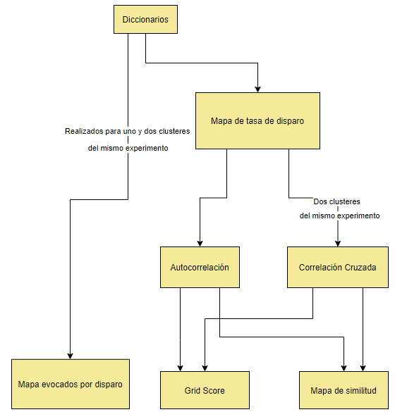

**Fig. 8- Diagramas de flujo de los analisis más utílizados**

La tercera etapa consiste en la visualizacion de los datos. Por un lado se grafican los mapas (tasa de disparo, correlación, correlación mutua, evocados por disparo) al estilo de un “mapa de calor” donde los valores azul representan los valores bajos y los rojos los valores más altos, todos en formato “.jpg”. Los datos de la grid score se presentan en tablas bajo el formato “.csv” y los datos de mapa de similitud se presentan en gráficas de estilo “dispersión” para los valores de la similitud en cada inervalo de tiempo.

A continuacion detallamos en qué consiste cada uno de estos análisis o procesamiento de los datos.

#### Mapas de tasa de disparos

Los mapas de tasa de disparo permiten conocer la tasa de disparo aparejada con el espacio físico por donde el animal pudo moverse. Espacio físico que se encuentra dividido en rectángulos de igual tamaño en la cual a cada uno de ellos se le asocia la Tasa de Disparo de una determinada neurona, todo esto calculado para un determinado intervalo de tiempo. El intervalo de tiempo considerado para generar los mapas de tasa de disparo depende del análisis que se desea realizar. Así, por ejemplo, tenemos que para poder determinar si una neurona es una neurona de grilla necesitamos conocer el mapa de tasa de disparo de ésta en intervalos de luz completos (y luego promediarlos a todos de la misma condición de luz) para corroborar la presencia de disparos regulares (análisis que se completa con los mapas de autocorrelación); si queremos conocer como es el comportamiento de la neurona de grilla cuando el animal pasa de condiciones de luz a una de oscuridad, lo que se hace es tomar intervalos de tiempo más cortos (por ejemplo, 10 segundos) e ir obteniendo sucesivos mapas de tasa de disparo cuando el animal pasa de condiciones de luz a oscuridad, y analizar cómo evoluciona el mapa de tasa de disparo.

Para generar los mapas de disparo se necesita tener, para un intervalo de tiempo, un vector con la posición del animal durante ese intervalo de tiempo y otro vector donde se indiquen todos los disparos de la neurona a analizar (aparejados con el tiempo o la posición). Una vez con esta información, al espacio en el cual se mueve el animal se lo divide en recuadros regulares. Para cada uno de estos recuadros calculamos el número de disparos registrados en ese lugar y el tiempo total que el animal estuvo en ese lugar. Se calcula la tasa dividiendo el número de disparos en la cantidad de tiempo. Se repite el proceso para todos los bins y, una vez completa la matriz, se le aplica un filtro gaussiano que suaviza la imagen.

En la práctica se suelen determinar dos matrices iguales en el que cada elemento representa un recuadro físico del entorno (un elemento del espacio “pixelado”), una matriz contiene en cada elemento el número de disparos, la otra el tiempo total del animal en dicho lugar. Se divide elemento a elemento las matrices y a la matriz resultante se le aplica un filtro gaussiano.

#### Autocorrelación y correlación cruzada

El proceso para generar los mapas de autocorrelación y correlación cruzada son prácticamente iguales, diferenciándose únicamente en el “input” que requiere dicho proceso. Los mapas de autocorrelación se generan a partir de un único mapa de tasa de disparo y nos permiten observar la presencia de una estructura grillada siempre que el mapa de disparo presente una estructura regular latente, y de estar presente dicha estructura regular (hexagonal) es porque estamos ante una neurona de grilla. Por otro lado, los mapas de correlación cruzada se generan a partir de dos mapas de tasa de disparo de distintas neuronas (neuronas registradas en el mismo experimento) y nos permiten corroborar si las estructuras presentes en ambos mapas (tasa de disparo) pertenecen a la misma representación. Cuando se evidencia la estructura hexagonal en el mapa de correlación mutua es que ambas representaciones son la mismas, pero desfasados en el espacio.

Como se ha adelantado, el proceso por el cual se generan los mapas de autocorrelación y correlación cruzada es el mismo, cambiando únicamente el input. Supongamos que tenemos dos mapas representados por dos matrices, la matriz A y la B, ambas de N x N. Lo que se busca es generar una matriz C de 2N x 2N para la cual cada elemento corresponde a la correlación (de Pearson) de sendos mapas desplazados espacialmente:

Debido a los desplazamientos, la correlación se lleva a cabo sobre un espacio 2Nx2N, motivo por el cual conviene utilizar matrices extendidas A (el mapa A ampliado con elementos nulos) y el mapa B (desplazado de la posición original). La correlación de Pearson se calcula de la siguiendo la siguiente la siguiente formula

Con la desviación estándar de A/B ', N*N el número de elementos presentes para el desplazamiento considerado. Así la matriz C se va llenado de los coeficientes obtenidos de la correlación entre A' y B', dejando que cada elemento de C se determine de la siguiente manera

Con i, j = 1, 2, …, 2N correspondido a los desplazamientos

A'(i, j) y B'(i,j) corresponden a las partes de las matrices que se solapan cuando la matriz B se desplaza (estando originalmente en coincidencia plena con A, ambas centradas) i - N unidades en un vertical y j -N unidades en el otro eje perpendicular (con i/j-N > 0 desplazamiento hacia la arriba/derecha y i/j-N < 0 desplazamiento hacia la abajo/izquierda). Asi para CN,N tenemos desplazamiento nulo (N-N = 0) dando como resultado que este elemento de C es la correlación entre A y B sin alterar. C­N,N+1 correspondería al resultado de desplazar B una unidad a la derecha (N-1>0) y la correlación se realiza entre las matrices como se indica en la **Fig. 9** donde puede apreciarse que A'(N,N+1) es la matriz A a la que se le eliminó la primera columna; mientras que B'(N,N+1) es la matriz B a la que se le eliminó la última columna. En líneas punteadas rojas se indica la zona de desplazamiento donde no hay elementos nulos (al extender las matrices) en alguna de las matrices A' o B'

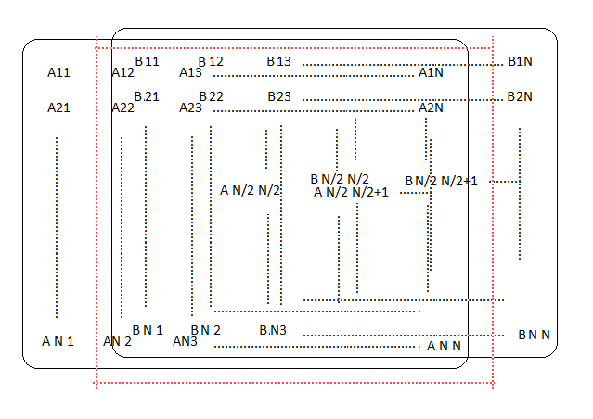

**Fig. 9- Desplazamiento de B, respecto de A, 1 unidad a la derecha**

Para el caso de los mapas de autocorrelación, tenemos que tanto A como B son la misma matriz de un mapa de disparo, mientras que para la correlación cruzada tenemos que A es la matriz de un mapa de tasa de disparo de una neurona, y B es la matriz de un mapa de tasa de disparo de otra neurona.

#### Grid Score

Grid score es un valor numérico que nos permite cuantificar la regularidad de una grilla. Dada la estructura hexagonal de una grilla, ésta posee simetría periódica de rotación de 60°. Es decir que una grilla que sufre una rotación de 60° o 120° y al ser comparada con la misma sin rotar, estas coinciden exactamente. Calculando una correlación de Pearson entre estos dos mapas obtendríamos un valor de r = 1. No obstante, si a la primera la rotamos únicamente 30°, 90° o 150° y la comparamos con la misma sin rotar, la correlación de Pearson nos devolvería un valor mínimo (debido a que los picos están desfasados máximamente). De este modo tenemos que, si definimos la “grid score” como en la siguiente ecuación, deberíamos obtener un valor máximo de 2 para las estructuras perfectamente hexagonales.

Donde tenemos que rot**X°** representa el valor de correlación de Pearson para una grilla rotada X° con la misma sin rotar. Este análisis se implementa sobre los mapas de autocorrelación y correlación cruzada. El procedimiento consiste primero en pasar la imagen de los mapas por un umbral para detectar los picos. Luego, se identifican los 7 picos (el del centro y los 6 que forman la estructura hexagonal). De entre estos 6 picos de la estructura hexagonal se identifica el punto más cercano (que define un “radio interno”) y el más lejano al centro (que define un “radio externo”). Se elimina el pico central (para que éste no intervenga en el cálculo de la correlación de Pearson) y todo lo que se encuentre por fuera del punto más lejano para asi calcular la grid score únicamente con los 6 picos que forman la estructura hexagonal.

Por extensión, utilizamos tambien este grid score para evaluar cuán grillada es una correlación cruzada. En este caso, primero se debe desplazar la imagen de tal manera que el pico más cercano al centro coincida con éste. En la siguiente figura se observan los pasos descriptos.

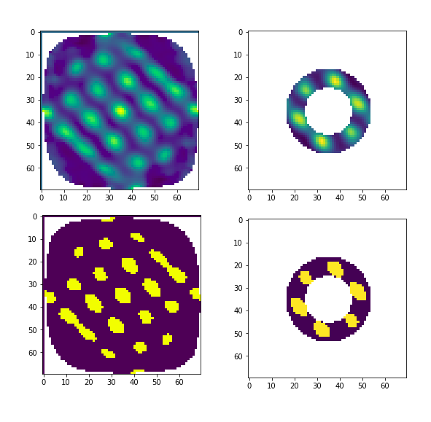

**Fig. 10- Arriba_Izquierda está el mapa de autocorrelación. Abajo izquierda el mapa pasado por un umbral. Abajo_derecha se eliminó el pico central y lo externo a los primeros 6 picos restantes. Arriba_derecha tenemos la porción del mapa original del que se eliminó lo innecesario.**

Es común que para determinar la grid score se tome el valor máximo de entre varios valores de grid score calculados para distintos radios externos (que suelen ir desde un valor igual al radio interno más una unidad hasta el radio externo calculado originalmente).

#### Mapas de similitud

El mapa de similitud es, en realidad, una gráfica de correlación en función del tiempo. La correlación se determina entre un mapa de base calculado y un segundo mapa. El primer mapa (mapa de tasa de disparo, mapa de autocorrelación o correlación mutua) se construye a partir de la información de una sesión completa (o un promedio entre distintas sesiones completas); el segundo mapa se construye a partir de un intervalo acotado de una sesión (los primero 10 segundos, los segundos 10 segundos, etc.). Así es posible armar una gráfica de la correlación entre este mapa base y los sucesivos mapas en función del tiempo.

Esto nos permite conocer cuantitativamente cómo evoluciona el mapa (en cuanto a la similitud) en función del tiempo (específicamente conocer como éste varia a medida que las condiciones varían, como, por ejemplo, comparando un mapa de base en condiciones de luz con los sucesivos mapas generados en condición de oscuridad).

#### Mapas evocados por disparos

Los mapas evocados por disparos se construyen a partir de dos trenes de disparos, llamémosle tren A y tren B. Se define un intervalo de tiempo, por ejemplo 10 segundos y se procede a construir de la siguiente manera:

* 1. Se toma el primer disparo del tren A
  2. Se toman todos los disparos del tren B dentro del intervalo de tiempo definido anteriormente (10 segundos para este ejemplo) con origen en el tiempo en el que se detectó el disparo anterior en A (disparo en 1)
  3. Se calcula y almacena la distancia espacial relativa entre los disparos determinados en 2 y el disparo determinado en 1
  4. Se repite el procedimiento desde 1 con el siguiente disparo del tren A.

1. Se grafican todas estas distancias en un mapa.

El tren A y el tren B pueden ser el mismo tren de disparo o distintos mapas.

Como mencionamos en el capítulo introductorio, los modelos de atractores continuos requieren de un proceso de integración de camino para actualizar la información posicional. Este mecanismo es susceptible a la acumulación de errores. Con este mapa evocado por disparos intentamos acotar este error porque las posiciones estarán, tentativamente con el mismo error acumulado en ambos trenes de disparo

## Capítulo IV

### Resultados

#### Introducción

En el presente capítulo se presentan los resultados obtenidos. El capítulo se dividió en 6 secciones, la presente sección “Introducción” y 5 secciones correspondientes a los análisis detallados en el Capítulo III, motivo por el cual dichas secciones tiene el nombre pertinente.

ACLARACION DE LA NOMENCLATURAS UTILIZADA:

* Los resultados (tablas, imágenes y gráficos) se referencian con el nombre del animal, fecha del experimento y neurona identificada bajo la siguiente nomenclatura

**<Nombre_animal>-<fecha>- Cluster <número de cluster>**

**Ejemplo: jp693-0506-Cluster 3**

Este nombre hace referencia al animal jp693, experimento con fecha de 05/06/2016 de la neurona identificada como 3. En caso de que un análisis requiera dos cluster diferentes se agrega un último “Cluster <número de neurona identificada>.

* A lo largo del trabajo, siempre que se lea “cluster” se hace referencia a una neurona SALVO que se aclare lo contrario.
* Las condiciones de iluminación “l1, l2, l3, l4, d1, d2, d3, d4” mantiene el sentido dado en el trabajo original de Perez-Escobar. Entiéndase que dos condiciones de luz consecutivas (“l1 y l2”, “l2 y l3”, “l3 y l4” y “l1 y l4”) hacen referencia a iluminaciones con paneles perpendiculares entre sí. Cuando no sean consecutivos (“l1 y l3” o “l2 y l4”) se hace referencia a iluminaciones por paneles enfrentados (iluminaciones paralelas).

#### Mapas de tasa de disparo

El primer análisis que se realizó fue generar los mapas de tasa de disparo para poder identificar de entre todos los registros de neuronas que se tiene, cuales corresponden a neuronas de grilla.

Para cada neurona, se generaron 4 mapas de tasa de disparos correspondientes a las 4 (3 en rigor) condiciones de luz; dos de iluminación y dos condiciones de oscuridad (que en rigor son iguales, únicamente diferenciadas por la orientación de la luz que las precede). Cada uno de estos mapas se obtuvo de promediar para el mismo animal, misma neurona, mismo experimento, misma condición de luz (u oscuridad) pero distintas sesiones.

Algunos de los mapas de disparos generados se muestran a continuación.

Animal jp693 – Fecha de experimento 05/06/2016

Cluster 9 - Condición de luz “l2” y “l4”. Condiciones de luz enfrentadas.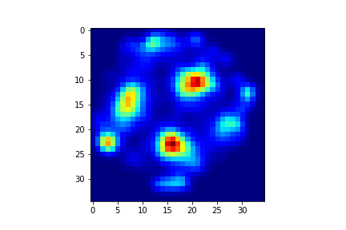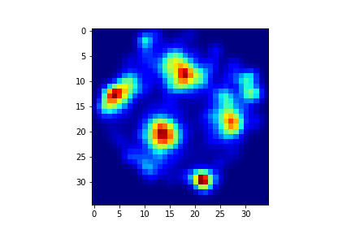

**Fig. 11- Mapas de tasa de disparos. Se observa una selectividad en las regiones de disparo. Condición de luz l2 (arriba) y l4 (abajo). Animal jp693. Día 05/06. Cluster 9.**

Animal jp2142 – Fecha experimentos 02/11/2016 (Cluster 8) y 6/11/2016 (Cluster 2)

Cluster 8 – Condición de luz “l4” . Cluster 2 – Condición de luz “l4”.

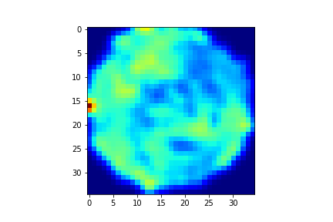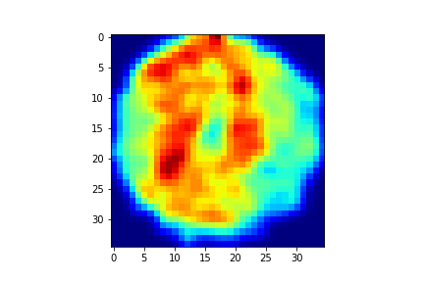

**Fig. 12- Mapa de tasa de disparos. Cluster 8 (arriba) y Cluster 2 (abajo). No se observa selectividad (espacial) de las neuronas al disparar. Animal jp2142. Día 02/11 (cluster 8) y 06/11 (cluster 2).**

Las 4 imágenes muestran claramente como algunas neuronas presentan una fuerte selectividad espacial a la hora de disparar, mientras que otras mantienen una baja (**Fig. 12 Arriba**)o alta actividad (**Fig. 12 Abajo**) independientemente de la ubicación.

A continuación, en imágenes más reducidas, se muestran conjuntos de mapas de tasa de disparos de neuronas registradas simultáneamente en todas las sesiones de un día.

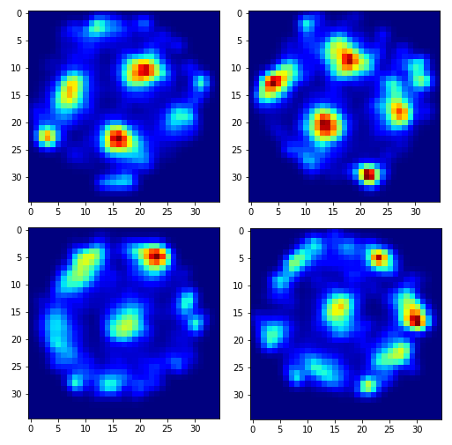

**Fig. 13 – Mapas de tasa de disparo. Arriba: jp693-0506-Cluster 9. Abajo: jp693-0506-Cluster 10. Primera columna: condición de luz “l2”. Segunda columna: condición de luz “l4”.**

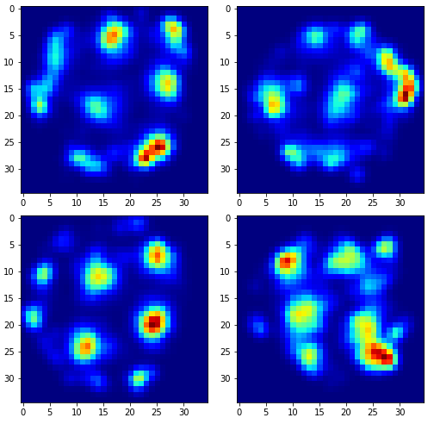

**Fig. 14 – Mapas de tasa de disparo. Arriba: jp693-1006-Cluster 5. Abajo: jp693-1006-Cluster 12. Primera columna: condición de luz “l2”. Segunda columna: condición de luz “l3”.**

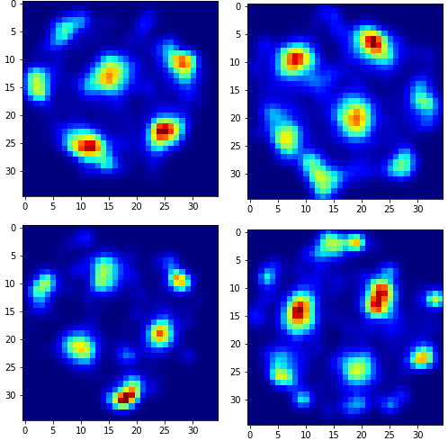

**Fig. 15 – Mapas de tasa de disparo. Arriba: jp693-1206-Cluster 13. Abajo: jp693-1206-Cluster 6. Primera columna condición de luz “l2”. Segunda columna condición de luz “l4”.**

#### Autocorrelación y correlación cruzada

Los análisis de autocorrelación y correlación cruzada que se muestran a continuación fueron generados a partir de los mapas de tasa de disparo obtenidos como se indicó en la sección anterior.

Primero se mostrarán en grande las autocorrelaciones para los mapas mostrados en grande en la sección anterior para ver la diferencia entre aplicar autocorrelación a mapas con estructuras como las presentes en células grilladas y mapas que carecen de estructura.

Animal jp693 – Fecha de experimento 05/06/2016

Cluster 9 - Condición de luz “l2” y “l4”. Condiciones de luz enfrentadas

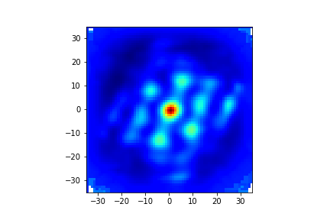

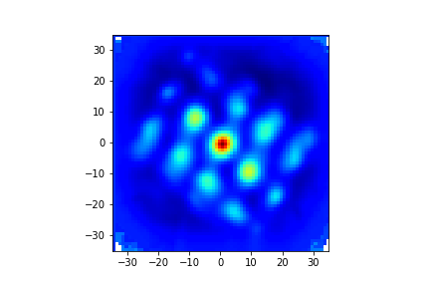

**Fig. 16– Mapas de autocorrelación. Se observa claramente el patrón de disparo. Condición de luz l2 (arriba) y l4 (abajo)**

Animal jp2142 – Fecha experimentos 02/11/2016 (Cluster 8) y 6/11/2016 (Cluster 2)

Cluster 8 – Condición de luz “l4” . Cluster 2 – Condición de luz “l4”.

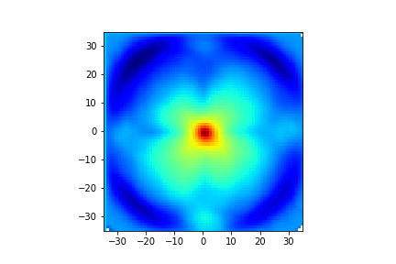

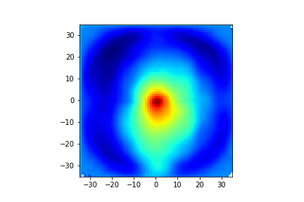

**Fig. 17-Mapa de autocorrelación. Cluster 8 (arriba) y Cluster 2 (abajo). Sin estructura presente. La imagen muestra que no hay correlación espacial entre los disparos de estas neuronas.**

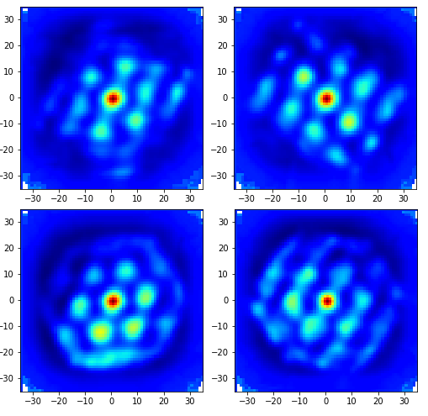

**Fig. 18 – Mapas de autocorrelación. Arriba: jp693-0506-Cluster 9. Abajo: jp693-0506-Cluster 10. Primera columna: condición de luz “l2”. Segunda columna: condición de luz “l4”.**

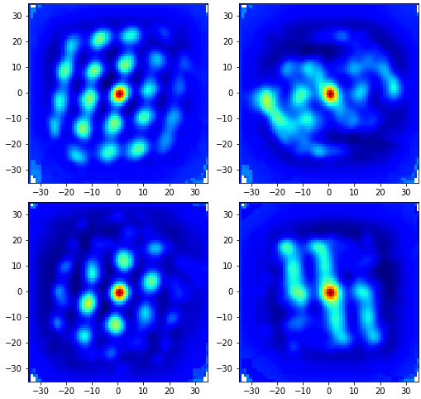

**Fig. 19 – Mapas de autocorrelación. Arriba: jp693-1006-Cluster 5. Abajo: jp693-1006-Cluster 12. Primera columna: condición de luz “l2”. Segunda columna: condición de luz “l3”.**

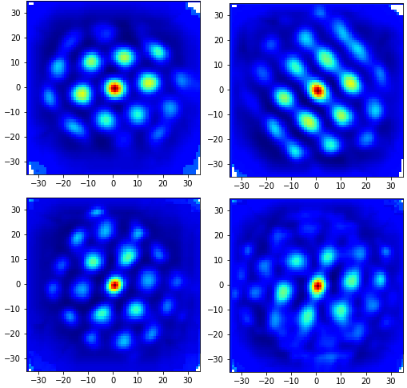

**Fig. 20 – Mapas de autocorrelación. Arriba: jp693-1206-Cluster 13. Abajo: jp693-1206-Cluster 6. Primera columna condición de luz “l2”. Segunda columna condición de luz “l4”.**

A partir de la evaluación de los mapas de autocorrelación pudimos identificar cuales neuronas corresponden a neuronas de grilla. Se observan que, en muchos casos, las grillas presentan el mismo patrón, aunque desfasados entre sí. Las relaciones de fase de las representaciones se mantienen cuando la referencia externa se cambia de un patrón de iluminación l2 a uno de iluminación l4, iluminaciones que difieren entre si por una rotación de 180° (**Fig. 13 y 18**); para el caso en que las condiciones de iluminación se encuentran rotadas 90° entre sí, las presentaciones tambien aparecen rotadas (**Fig. 14 y 19**). Una vez identificadas las grillas, se procedió a analizar las correlaciones cruzadas para grillas registradas simultáneamente (en el mismo experimento). Con ello se busca determinar que la representación es la misma (parámetro de red y orientación del patrón hexagonal).

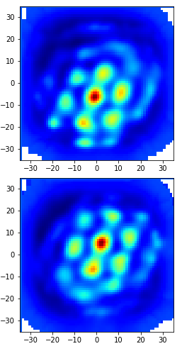

**Fig. 21- Mapas de correlación mutua. jp693-0506. Arriba Cluster 9 -Cluster 10. Abajo Cluster 10 – 9. Para ambas condiciones de luz “l2”.**

En la **Fig. 21** se observan dos mapas de correlación mutua calulados. La única diferencia entre ambas es el mapa fijo y cual es el móvil. Siendo el fijo el primer cluster que aparece, Cluster 9 para arriba, cluster 10 para del de abajo y el móvil el segundo cluster nombrado. Se observa que una es la inversión a través del centro de la otra.

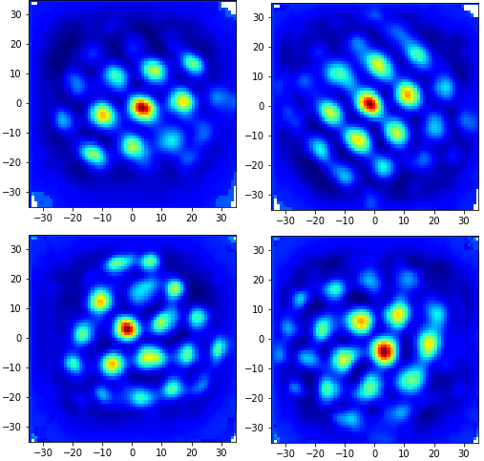

**Fig. 22- Arriba: jp693-1206 Cluster 13 – Cluster 2. Abajo: jp693-1206 Cluster 4 - Cluster 6. Primera columna condición de iluminación “l2”. Segunda columna condición de iluminación “l4”.**

En todos estos mapas de correlación mutua puede observarse que el patrón hexagonal se mantiene, lo cual es consistente con el hecho de que la representación es exactamente la misma (parámetro de red y orientación). La diferencia de fase en las representaciones aquí se evidencia en que el pico central se encuentra desplazado del origen (situacion no observada en la autocorrelación donde obviamente no había diferencia de fase).

#### Grid score

Una vez que se identificaron las neuronas de grilla y se analizó las representaciones a partir de los mapas de correlación mutua, se analizó la calidad de las estructuras a partir del análisis de grid score.

La siguiente tabla resume los resultados del análisis de grid score determinados para algunas representaciones.

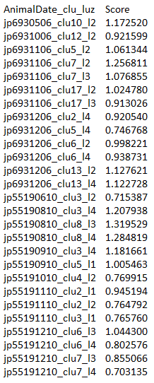

**Tabla 1- Valores de Grid Score de algunas representaciones.**

COMPARACION DE DOS SOFTWARE

Esta subsección está dedicada a comparar los resultados obtenidos por dos softwares distintos para el análisis de Grid Score. El primero es el desarrollado por el autor de esta tesis y el otro es uno realizado por Francesca Sargolini cuyo código se encuentra libre en el repositorio de GitHub.

Para realizar la comparación se utilizó los datos del experimento de jp693 y se calculó la grid score con ambos softwares para luego graficar los resultados en un gráfico tipo dispersión (en un eje los valores obtenidos por el software de Sargolini y en el otro por el software desarrollado por el autor). Se esperaría que todos los resultados se encuentren dentro de una recta sobre la diagonal principal en un sistema cartesiano.

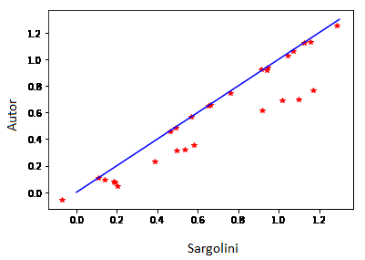

**Fig. 23- Grafica dispersión grid calculada por ambos softwares. En azul recta que pasa por origen.**

Si bien la mayoría de los puntos se encuentran sobre la diagonal (en azul) como se esperaba, otros puntos alejados llamaron la atención. Estos fueron analizados detenidamente para averiguar el por qué de estas grandes diferencias. Se encontró que para dichos puntos (y solamente para esos puntos) el software determinaba erróneamente el radio interno (Capítulo III – Grid Score) calculándola como 0; es decir, nunca removía el pico central. La figura de abajo muestra una representación de cómo quedan para esos puntos la imagen sobre la que calcula la grid score.

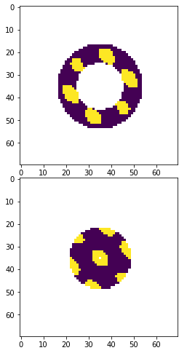

**Fig. 24- Arriba: representación de la matriz sobre la que calcula la grid score el software del autor (como debería ser). Abajo: representación de la matriz sobre la que calcula la grid score el software de Sargolini.**

Es de esperar que cuando se calcule la grid score sobre un matriz como la representada en la imagen de abajo, el valor sea mayor debido a que el centro “aporta” mucha autocorrelación. Este error en el preprocesamiento de la matriz para determinar la grid score es lo que produce la diferencia en los valores.

Posteriormente se analizó la grid score para las correlaciones cruzadas para evaluar la calidad de dichas grillas. La siguiente tabla resume algunos de los valores calculados.

|  |  |  |  |
| --- | --- | --- | --- |
| **Nombre del par** | **Grid Score**  **Cluster 1** | **Grid Score**  **Cluster 2** | **Grid Score Correlación**  **Cruzada** |
| jp693_0506_l2_9-10 | 0,19 | 1,17 | 1,04 |
| jp693_0506_l2_9-12 | 0,19 | 0,66 | 0,66 |
| jp693_0506_l4_9-10 | 0,58 | 0,54 | 0,13 |
| jp693_0506_l4_9-12 | 0,58 | 0,20 | 0,12 |
| jp693_0506_l2_10-9 | 1,17 | 0,19 | 0,95 |
| jp693_0506_l2_10-12 | 1,17 | 0,66 | 0,96 |
| jp693_0506_l4_10-9 | 0,54 | 0,58 | 0,37 |
| jp693_0506_l4_10-12 | 0,54 | 0,20 | 0,08 |
| jp693_0506_l2_12-9 | 0,66 | 0,19 | 0,14 |
| jp693_0506_l2_12-10 | 0,66 | 1,17 | 1,06 |
| jp693_0506_l4_12-9 | 0,20 | 0,58 | 0,62 |
| jp693_0506_l4_12-10 | 0,20 | 0,54 | 0,17 |
| jp693_1006_l2_12-5 | 0,91 | 0,57 | 0,94 |
| jp693_1006_l3_12-5 | -0,07 | 0,11 | -0,08 |

**Tabla 2- Valores de grid score de algunos clústeres y sus respectivas correlaciones cruzadas. El nombre del par indica Animal_Fecha_CondiciónDeLuz_Cluster 1-Cluster 2.**

En la anterior tabla, obsérvese los valores de correlación cruzada para la primera y quinta fila. Uno esperaría que tengan el mismo grid score (ya que la matriz de correlación mutua son una la transpuesta de la otra); no obstante, los valores difieren. Esto se debe a cómo se calculan las rotaciones de las imágenes (recordemos que para determinar la grid score, se deben calcular correlaciones entre una matriz y otra exactamente igual pero rotada). Se hicieron cálculos de grid score para representaciones artificiales (representaciones perfectas de una grilla) para observar cómo calificaba el software.

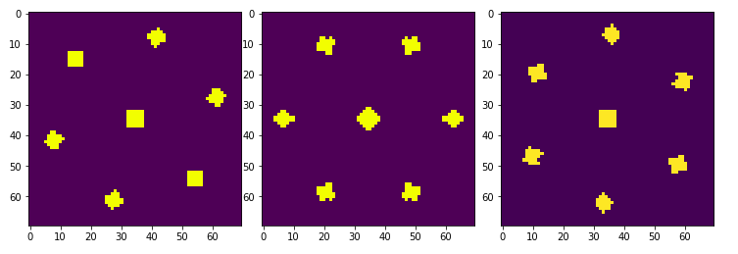

**Fig. 25- Grillas artificiales para evaluar grid score.**

Lo que se hizo fue generar una grilla artificial de la figura anterior. La segunda y la tercera son rotaciones de la primera. A cada una de estas tres se les calculó la grid score, arrojando los valores de 1.16, 1.1 y 1.06 respectivamente. Luego, a la primera grilla se le removió uno de los picos y el valor de grid score pasó de 1.16 (grilla completa) a 0.9 (grilla sin un pico). Luego a esa grilla incompleta se la rotó de nuevo dos veces y se obtuvieron los valores de 0.82 y 0.75 de grid score. Todo esto parece indicar que la “deformación” que sufre la imagen al rotarse (proceso necesario para determinar la grid score) influye en alguna medida en el valor de grid score. Este proceso se repitió para distintas librerías para el procesamiento de imagen arrojando en todos los casos resultados similares.

Cabe destacar que **Tabla 2** confirma que la representación conjunta es una grilla hexagonal en los casos seleccionados.

#### Mapas de similitud

Para analizar la estabilidad de la regularidad de la grilla en función de los cambios en las condiciones de luz (pasar de luz a oscuridad) se construyeron gráficas de mapas de similitud, como se explicó en el Capítulo III.

Se evaluaron los resultados para dos animales. Para el cálculo de estos mapas de similitud se comparó una matriz generada bajo una determinada condición de iluminación (l1, l2, l3 o l4) y se las comparó contra si misma y las demás condiciones de iluminación presentes en el experimento en mapas que se construyeron en ventanas de 10 segundos temporales, para ir evaluando la estabilidad de la grilla en función discreta del tiempo.

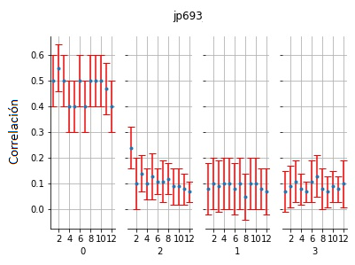

**Fig. 26- Gráfico de mapa de similitud para el animal jp693 de un mapa de autocorrelación. Generado a partir del promedio de todas las grillas seleccionadas de todas las sesiones en todos los experimentos.**

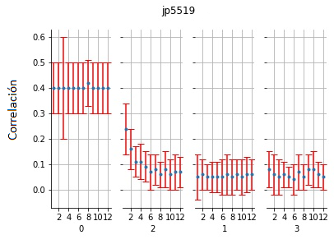

**Fig. 27- Gráfico de mapa de similitud para el animal jp5519 de un mapa de autocorrelación. Generado a partir del promedio de todas las grillas seleccionadas de todas las sesiones en todos los experimentos.**

Nomenclatura de las gráficas:

1. similitud del mapa de iluminación principal con respecto a si misma
2. es la iluminación principal con respecto a la segunda condición de iluminación
3. es la iluminación principal respecto a oscuridad que le sigue a la iluminación principal
4. iluminación principal respecto a oscuridad que le sigue a la segunda condición de iluminación

El mismo análisis se repitió, pero esta vez tomando no con un mapa de autocorrelación, sino con uno de correlación cruzada. Es decir, se analizó la evolución de un mapa de correlación cruzada. La nomenclatura en las imágenes mantiene la misma que para las anteriores.

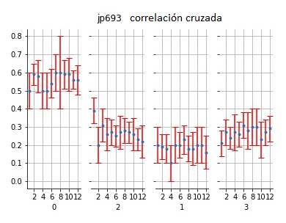

**Fig. 28- Gráfico de mapa de similitud para jp693-0506- Cluster 9 – Cluster 10.**

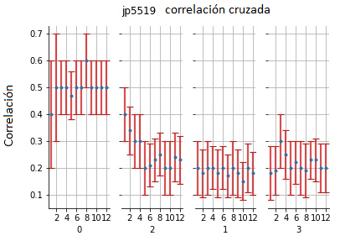

**Fig. 29- Grafico de mapa de similitud para jp5519-1210-Clsuter 15 -Cluster 14.**

Como conclusión, podemos ver que la representación grillada de un dado ambiente rápidamente se pierde en oscuridad (p, al menos, no es la misma que la del ambiente iluminado hasta unos instantes previos). Y esto mismo se mantiene en cuanto a las relaciones poblacionales (de una misma representación).

#### Mapas evocados por disparos

Las figuras que se muestran a continuación corresponden a mapas evocados por disparos, promediando sobre todas las sesiones. A priori, lo lógico es tener un prominente pico en el centro (correspondiente a una distancia pequeña entre disparos y disparos) debido a que todos los disparos pueden tener un próximo disparo muy cerca (más aun cuando el animal se encuentra en posición tal que incrementa la tasa de disparo en una pequeña región, como en un punto de la grilla). Eso claramente se observa en las siguientes figuras que corresponden al animal jp693 considerando uno de sus experimentos, para todas las sesiones con iluminación l2; sesión que fue dividida en 4 (30 segundos) para saber cómo se comporta dicho mapa en el tiempo.

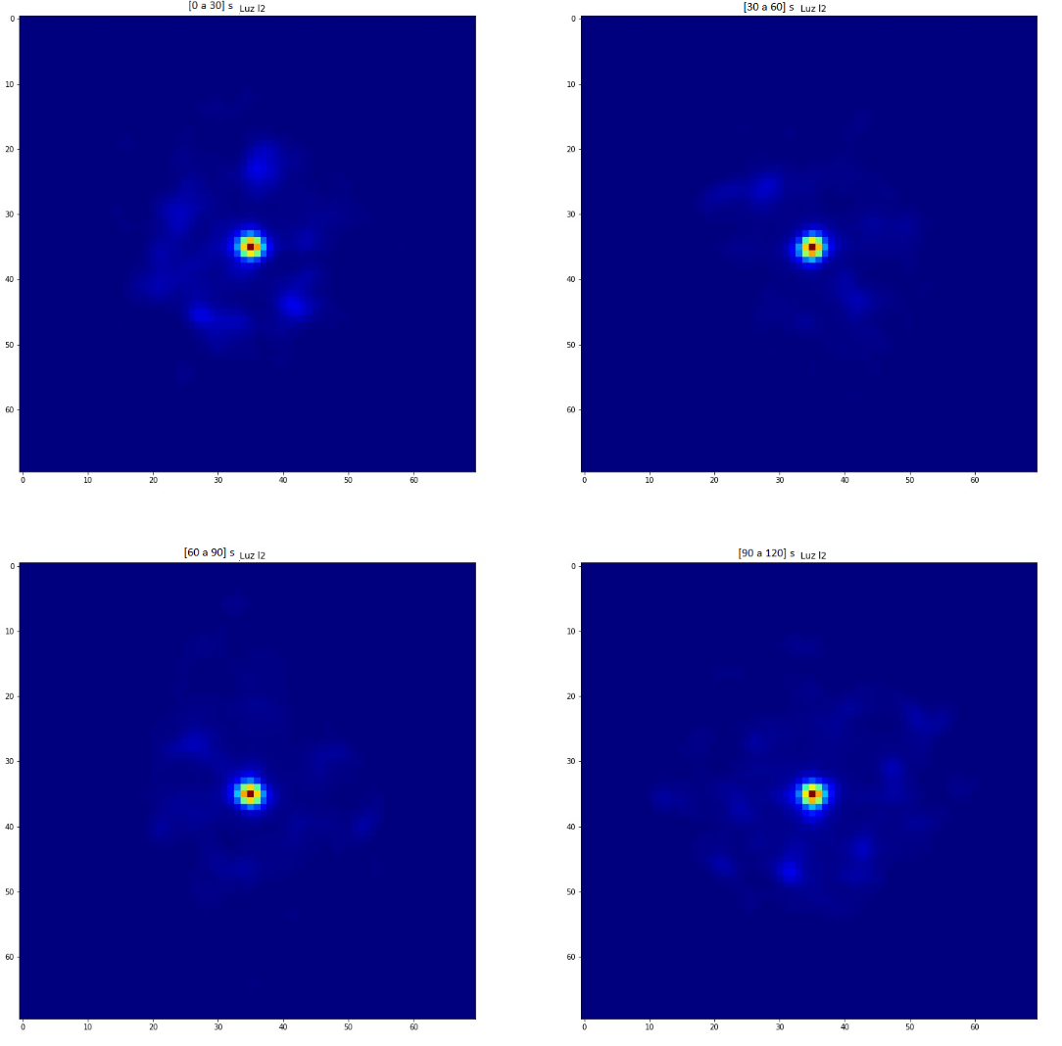

**Fig. 30- Mapas evocados por disparos para el animal jp693 considerando un tren de disparo bajo la condición de luz de “l2”.**

Debido a que se grafica con rojo los valores más altos y en azul los más bajos, el pico del centro al ser mucho más grande que los valores alejados (en términos de valor no de extensión), resalta mucho, eclipsando otros picos que pudieran haber. Asi que se removió el pico (que mucha información no proporciona) para observar cómo estaban distribuidos los otros picos, por si acaso hubiese algún patrón. Se obtuvo lo siguiente:

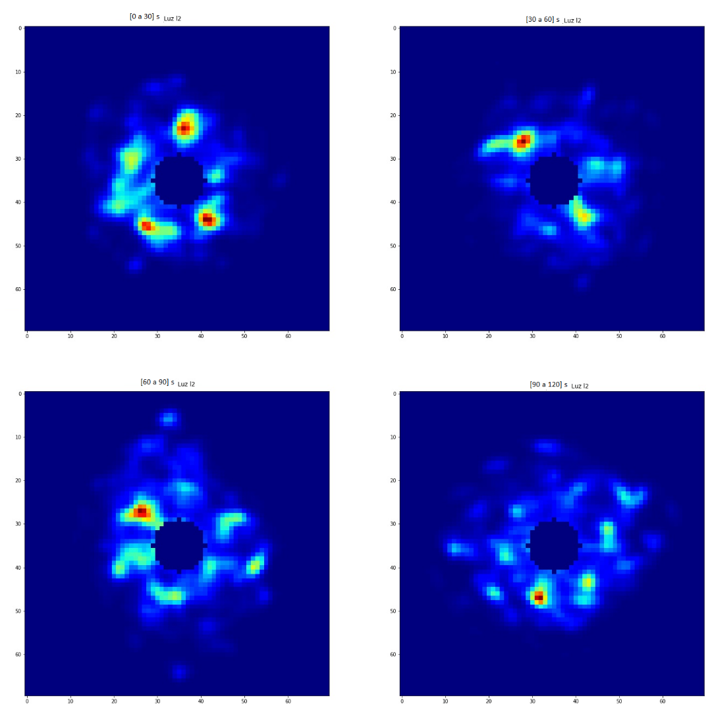

**Fig. 31- Mapas evocados por disparos para el animal jp693 considerando un tren de disparo bajo la condición de luz de “l2” con el centro removido.**

Al removerse el centro pueden observarse más claramente otros detalles. Si bien no es tan “linda” como las grillas obtenidas por autocorrelación, si es posible observar picos cuya distancia al centro corresponden a la misma distancia en la grilla observada en la autocorrelación. El hecho de que no salga tan “Bonita” como en una autocorrelación se explica por dos motivos:

1_ Aquí todos los disparos tienen el mismo peso, mientras que para la autocorrelación están modulados por el tiempo que el animal pasa en cada bins.

2_ Las nubes de disparos que se encuentran alrededor de los puntos de la grilla, tiende a minimizar su efecto de borde cuando uno calcula los mapas de correlación (en la cual interviene el mapa en su conjunto) mientras que aquí simplemente al graficar distancias entre disparos, tenemos que esas nubes de disparos alrededor de un punto y otro de la grilla “deforman” más los picos de la grilla obtenida en los mapas evocados por disparos.

A continuación, se muestra la correspondiente autocorrelación para la misma neurona en la misma condición de luz en la que se obtuvieron los mapas evocados por disparos mostrados anteriormente.

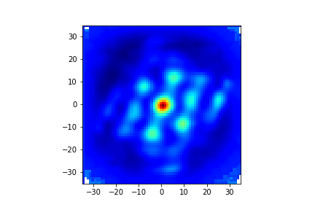

**Fig. 32- Mapa de autocorrelación correspondiente a la neurona del mapa evocado por disparo en la Fig. 30 y 31.**

Los picos que aparecen en **Fig.32** coinciden con los de la **Fig. 31**.

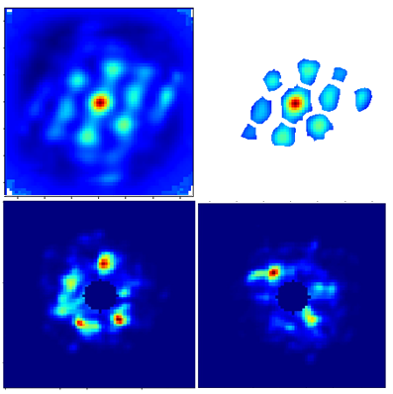

**Fig. 33- Comparación de picos de mapa de autocorrelación y mapa evocado por disparo. Arriba: En la izquierda tenemos el mapa de autocorrelación. En la derecha tenemos los puntos de la grilla del mapa de autocorrelación. Abajo: En la izquierda tenemos los primeros 30s del mapa evocado por disparos. En la derecha tenemos los segundos 30 s del mapa evocado por disparos**

Una vez probada esta herramienta, procedimos a evaluar la representación (relativa en alguna medida) tanto en trenes de disparo de una única neurona como en trenes pertenecientes a distintas neuronas. En la **Fig. 34 y 34** podemos observar el mapa evocado por disparos para una neurona de grilla tanto en una condición de luz (segmentada en 4 intervalos de 30 seg. cada uno) como en la oscuridad subsiguiente.

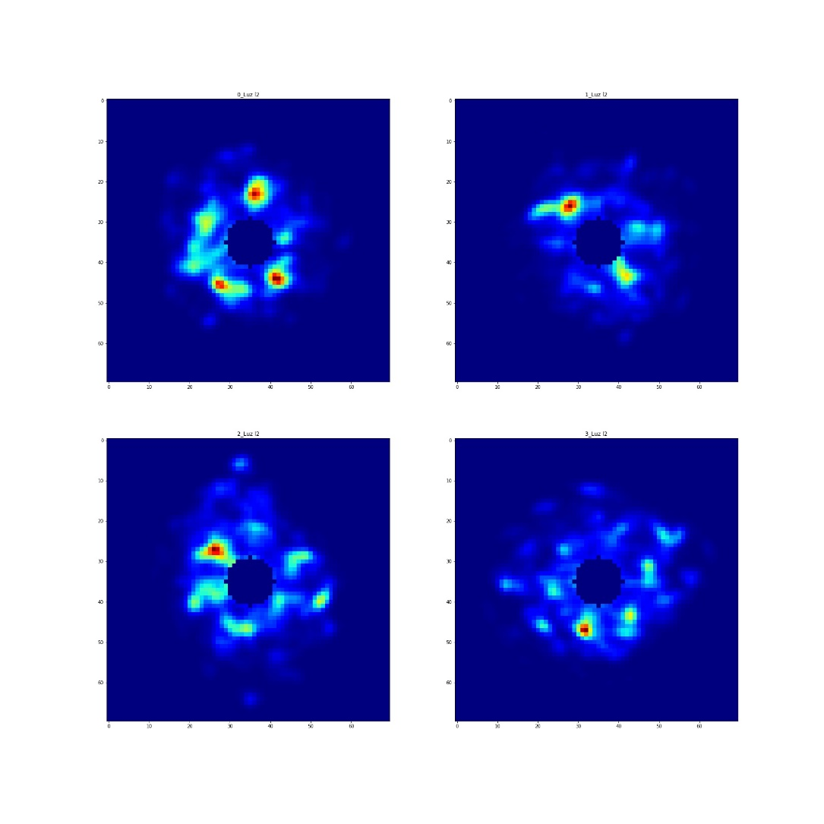

**Fig. 34- Mapa evocado por disparos segmentado en 4 intervalos de 30 s para el animal y experimento jp693-0506. Tren de disparo de Cluster 9. Condición de iluminación “l2”.**

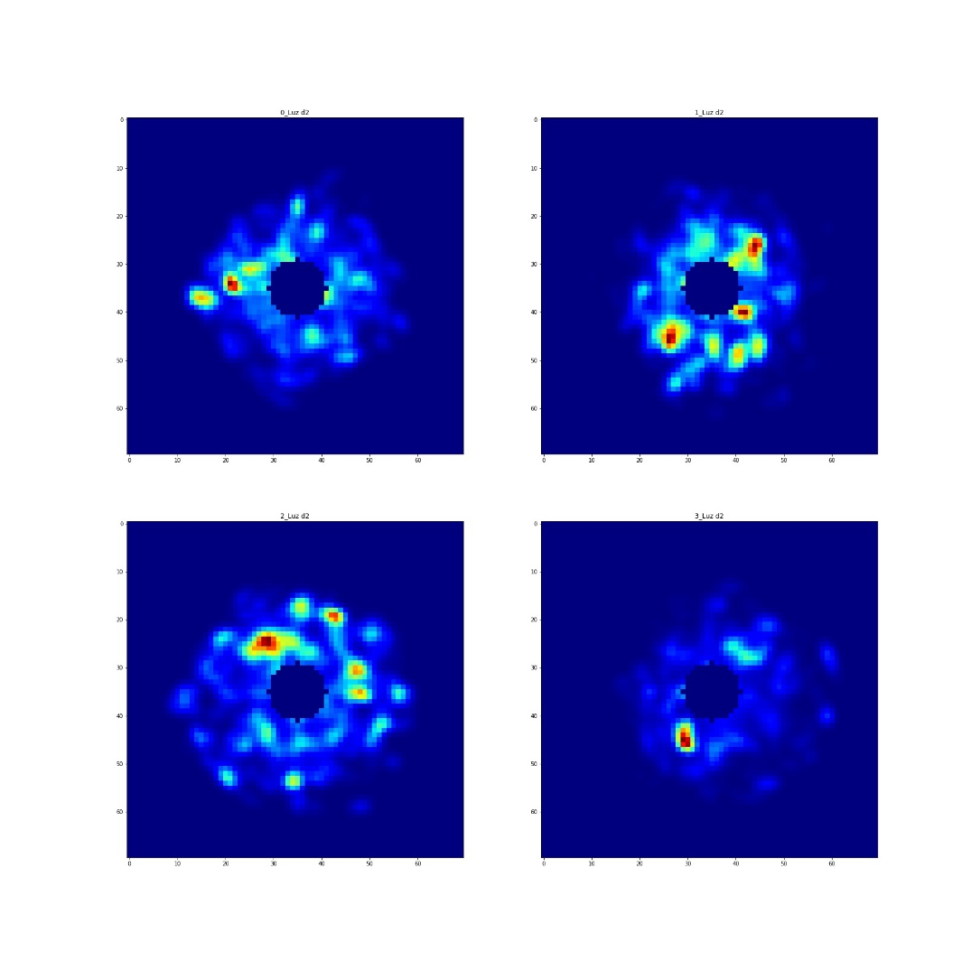

**Fig. 35- Mapa evocado por disparos segmentado en 4 intervalos de 30 s para el animal y experimento jp693-0506. Tren de disparo de Cluster 9. Condición de oscuridad subsiguiente a la iluminación “l2”**

Se puede observar la estructura grillada (aunque deformada por los artefactos mencionados) en la condición iluminada, seguido de una estructura con picos no regulares (ni fijos) en la condición de oscuridad que le sigue. Sin embargo, esta estructura indica que aun en oscuridad la representación es selectiva a la posición (aunque la posición parece no ser algo conocida por el animal en dicho estado).

Por último, en la **Fig. 36 y 37** se muestran iguales resultados para trenes cruzados (representación grillada conjunta), pero para la totalidad de la condición (única ventana temporal de 120 s).

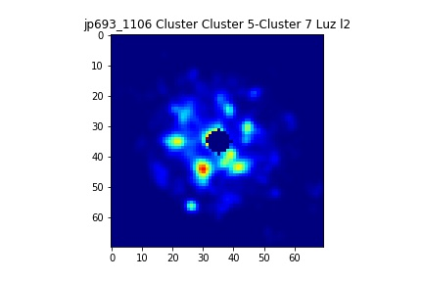

**Fig. 36- Mapa evocado por disparo para jp693-1106-Cluster 5 - Cluster 7. Única ventana de 120 s. Condición de iluminación “l2”.**

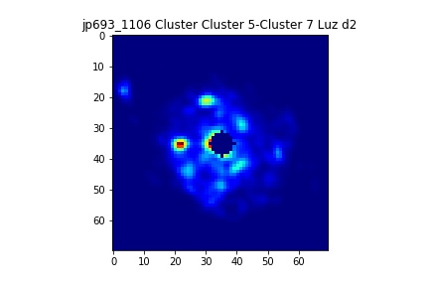

**Fig. 36- Mapa evocado por disparo para jp693-1106-Cluster 5 – Cluster 7. Única ventana de 120 s. Condición de oscuridad subsiguiente a la iluminación “l2”.**

Llamativamente, este gráfico sugiere que la representación en población pareciera seguir siendo rígido (estructura hexagonal), aun en condiciones de oscuridad. Sin embargo, este comportamiento no fue general y se requiere un estudio más exhaustivo.

## Capítulo V

### DisCUSIÓN

A lo largo del presente trabajo se utilizó una batería de análisis a fin de estudiar como son las representaciones espaciales en poblaciones de neuronas de grilla.

Tal estudio se inició generando los mapas de tasa de disparo y los mapas de autocorrelación, a fin de identificar las neuronas de grilla. Como se esperaba, al cambiarse la referencia externa (entre las iluminaciones l2 a l4, l3 a l4, etc.) cambiaba la orientación de la representación, manteniéndose el parámetro de red y otras características de la grilla. Esto es consistente con los experimentos llevados a cabo en los ’90 para las células de lugar y en el laboratorio de los Mosers para el caso de las células grilladas. Esto es, la representación queda anclada con referencias externas, que pueden manipularse, y el mapa resulta consistente. Las células de grilla se encuentran en una capa profunda en el proceso de representación interna para la cual la información externa, al menos en estos sencillos experimentos, influyen en la grilla únicamente en la orientación, siendo el parámetro de red y la diferencia de fase entre distintas grillas, una propiedad intrínseca de la representación, la cual permanece inalterada. Esto puede verse también en los mapas evocados por disparos, donde incluso en oscuridad (y por consiguiente en ausencia de referencias visuales) es posible reconstruir una grilla (aunque no sea de tan buena calidad).  
Posteriormente, sobre grillas del mismo experimento se generaron los mapas de correlación cruzada para determinar si las grillas halladas pertenecían a la misma representación. Tanto los mapas de autocorrelación como los mapas de correlación cruzada se analizaron con una métrica particular conocida como grid score, a fin de determinar la calidad de dichas grillas, encontrándose grillas de muy buena calidad, tanto para los mapas de autocorrelación como para representaciones simultáneas (correlación cruzada).  
Para estudiar cómo la representación cambia al cambiar las referencias visuales, se construyeron gráficos de mapas de similitud, tanto para mapas de autocorrelación como correlación cruzada. En los mapas de autocorrelación se observa cómo la estructura grillada sobrevive unos segundos (del orden de 10 segundos) para luego desaparecer, hecho consistente con estudios previos. No obstante, en las gráficas de mapas de similitud para los mapas de correlación cruzada hay dos observaciones importantes. La primera es que, para los mapas de correlación cruzada, el estado basal mínimo de no coincidencia (comparación de un ambiente iluminado con otro rotado) es más alto que el de los mapas de autocorrelación. En pocas palabras, tenemos que los mapas de correlación cruzada en iluminación son mas parecidos a los mapas de correlación cruzada en oscuridad (correlación de 0.2 aprox.), que los mapas de autocorrelación en iluminación con los de autocorrelación en oscuridad (correlación de 0.1 aprox.). La segunda observación es que las gráficas obtenidas sugieren que en los mapas de correlación cruzada, al entrar en oscuridad, la grilla se desvanece más lentamente que para la autocorrelación (ver Fig. 26, 27, 28 y 29). De ser así, podría ser indicio de que, si bien cada neurona de grilla posee una representación, esa representación está regulada por las interacciones de poblaciones de neuronas que depende fuertemente de factores ajenos a las referencias visuales, de modo tal que las representaciones cruzadas sobreviven más a la ausencia de referencia. Evidencia que, de nuevo, se sustenta en los resultados obtenidos en los mapas evocados por disparos.

Los mapas evocados por disparos, tanto de una neurona individual como de una representación conjunta entre dos células, parecería sugerir que una estructura de múltiples picos, y por ende con selectividad espacial, sobrevive a la ausencia de referencias visuales. Esto es compatible con el mecanismo generativo de la actividad grillada basada en la actividad concertada en población y en la actualización de la posición mediante la integración de camino. Este mecanismo de actualización es sensible a la acumulación de errores cuando no existen mecanismos correctivos de la actualización de la posición que, tentativamente, estos mamíferos generan mediante señales visuales. Los mapas evocados por disparos son relativos en cuanto a la posición y, por lo tanto, patrones conjuntos que son referenciados en simultáneo quedarían corregidos de este error acumulado. En ausencia de este error, el mapa subyacente debería recuperarse, lo cual resulta consistente con los resultados hallados.

# Referencias

[1] Moser, E. I., Kropff, E. & Moser, M.-B. Place cells, grid cells, and the brain’s spatial representation system. *Annu. Rev. Neurosci.* **31**, 69–89 (2008).

[2] Kropff Causa, E., Carmichael, J. E., Baldi, R., Moser, M.-B. & Moser, E. I. Modulation of hippocampal and entorhinal theta frequency by running speed and acceleration. *Soc. Neurosci. Abstr.* **39**, 769.09 (2013).

[3] Parron, C. & Save, E. Evidence for entorhinal and parietal cortices involvement in path integration in the rat. *Exp. Brain Res.* **159**, 349–359 (2004).

[4] Shrager, Y., Kirwan, C. B. & Squire, L. R. Neural basis of the cognitive map: path integration does not require hippocampus or entorhinal cortex. *Proc. Natl Acad. Sci. USA* **105**, 12034–12038 (2008).

[5] Lisa M. Giocomo, May.Britt Moser, y Edvard I Moser. Computational Models of Grid Cells. Neuron 71, 589-603 (2011)

[6] Eric A. Zilli. Models of grid cell spatial firing published 2005-2011. Frontiers in Neural Circuits 6. 1- 17 (2012)

[7] Bruce L. McNaughton, Grancesco P. B., Ole J., Edvard I. M. y May-Britt Moser. Path integration and the neural basis of the”cognitive map”. Nature 7. 663-668(2006)

[8] Yoram B. y Ila R. Fiete. Accurate Oath Integration in Continuous Attractor Network Models Of Grid Cells. Los Computational Biology 5. 1-16(2009)

[9] J. A. Pérez-Escobar, O. Kornienko, P. Latuske, L. Kohler, K. Allen. “Visual landmarks sharpen grid cell metric and confer context specificity to neurons of the medial entorhinal cortex”, eLIFE 2016;5.

[10] H. Stensola, T. Stensola, T. Solstad, Ksitian F., May-Britt Moser y Edvard I. Moser. The entorhinal grid map is discretized. Nature 492, 72-78 (2012)